
REPUBLICA DOMINICANA

INSTITUTO NACIONAL DE AGUAS POTABLES Y ALCANTARILLADOS
(INAPA)

MEMORIA INSTITUCIONAL

AÑO 2017

I. Índice de Contenido
I. Índice de Contenido 3
II. Resumen Ejecutivo 4
III. Información Institucional 7
IV. Resultados de la Gestión del Año 13
a) Metas Institucionales: 13
b) Indicadores de Gestión 22
1. Perspectiva Estratégica 22
i. Metas Presidenciales. 22
ii. Índice de uso TIC e implementación de Gobierno Electrónico. 22
iii. Sistema de Monitoreo de la Administración Pública (SISMAP). 23
2. Perspectiva Operativa 28
i. Índice de Trasparencia. 28
ii. Normas Básicas de Control Interno……………………………………..30
iii. Plan Anual de Compras y Contrataciones (PACC). 31
iv. Comisiones de veedurías Ciudadanas. 33
v. Auditorias y Declaraciones Juradas. 34
3. Perspectiva de los Usuarios 35
i. Sistema de Atención Ciudadana 3-1-1. 35
V. Gestión Interna 36
a) Desempeño Financiero 36
b) Contrataciones y adquisiciones 37
VI. Reconocimientos 39
VII. Proyecciones al próximo año 39
VII. Anexos………………………………………………………………………..41

II. Resumen Ejecutivo
Durante el año 2017, el desempeño del INAPA estuvo centrado en el fortalecimiento institucional y mejora de la gestión, para de esta manera contribuir al desarrollo de los pilares fundamentales de nuestra estrategia institucional, que son: La mejora de la cobertura y continuidad de los servicios de agua potable y saneamiento y la calidad del agua.
Las ejecutorias relativas al fortalecimiento institucional del año 2017 estuvieron dirigidas a potenciar su capital humano, la tecnología de la información y al fortalecimiento de las Unidades de Gestión Provinciales, acercando en la mayor medida posible, la toma de decisiones al lugar donde se producen las acciones.
Como logros relevantes del desempeño del INAPA durante ese año, se destacan los siguientes: Se ha logrado finalizar 20 proyectos de inversión de los cuales 18 corresponden a Sistemas de Acueductos y 2 a Plantas de Tratamiento de Aguas Residuales, por un monto de RD$ 1,680,912,752.64. A su vez, se continuó con la reparación y mantenimiento de los sistemas existentes. Con esto, la Institución contribuyó al aseguramiento del abastecimiento de agua potable a la población, produciendo a través de nuestros Sistemas de Acueductos unos 124,466,375,779.45 de galones en el año 2017, esto es, 471,156,578.97 m3/mes de galones promedio al mes, beneficiando una Población estimada de 3,231,742 habitantes.
Para contribuir a ampliar la cobertura de agua potable y saneamiento a las comunidades bajo la competencia territorial del INAPA, en el año 2017, se estuvieron ejecutando unos 15 proyectos de inversión: Rehabilitaciones, ampliaciones y construcciones de Sistemas de Abastecimiento de Agua Potable y Alcantarillados Sanitarios en 23 provincias del País, por un monto general de RD$ 3,998,778,896.00.
Durante el año 2017, al mes de noviembre, el monto promedio de las recaudaciones mensuales presenta un aumento de RD$4,401,889.84 con relación al promedio mensual de todo el año 2016. Lo cual representa un aumento porcentual de 8.63%. Las recaudaciones totales Enero-Noviembre ascienden a RD$609,683,924.91, lo cual, aun faltando el mes de Diciembre, nos indica claramente que las recaudaciones totales para el presente año volverán a ser históricas para nuestra institución.
El INAPA alcanzó un 32% de avance, en la consecución de las Metas Presidenciales establecidas para el período 2016-2017. En el indicador de Producción de Agua Potable se pasó de 14.32 m3/segundo en el 2016 a 14.905 m3/segundo en 2017, en disminución de la brecha entre Alcantarillado Sanitario y Agua Potable se pasó de una brecha de un 91% a una de un 88.96%, en Tratamiento de Aguas Residuales se avanzó de 62, 223, 526.4 m3 /año de agua depurada anualmente a 67,156,646.40 m3/año. El Índice de Potabilidad pasó de un 84% a un 80% y por último el “Control Sanitario de Acueductos”, la cobertura pasó de 294 acueductos con cloración a un promedio anual de 266 sistemas. Estas disminuciones en el índice de potabilidad y Sistemas de Acueductos con Cloración se produjeron debido a la cantidad de fenómenos atmosféricos ocurridos durante este año, los cuales afectaron de manera significativa nuestros Sistemas.

En este año la actual gestión se abocó a implementar un proceso de reforma, teniendo como uno de sus ejes fundamentales el “Fortalecimiento Institucional”. Otro logro se refleja en el Indicador del grado de Institucionalidad de las Entidades Públicas que es el Sistema de Monitoreo de la Administración Pública (SISMAP), donde el INAPA pasó de un 94% en 2016 a un 96% en 2017, manteniéndose como empresa líder en el Sector Agua Potable y Saneamiento (APyS) y llegando a ocupar el puesto No. 6 junto a la Dirección General de Contrataciones Públicas, de un total de 261 instituciones medidas.
El nivel de implementación de las Normas Básicas de Control Interno (NOBACI) se encontraba en un 12.2% al 31 de agosto de 2017, fecha en la cual se remitió a la Contraloría General de la Republica el Primer Informe de ajuste del Autodiagnóstico de las NOBACI, y pasó a un 74.3% el 30 de diciembre del presente año, fruto de un plan de acción rápida ejecutado en base a la Auto-Evaluación y dirigido especialmente al Principio 1: “Planificación Estratégica, estructura, asignación de responsabilidad y líneas de reporte”.
En el Ranking ITICGE 2017, la institución se ubica en el lugar 56 de 109 instituciones analizadas, con una puntuación de 66.30%. Esta puntuación es superior a la “Puntuación del País” en el año 2017, que fue de 60.56%.
En el marco del cumplimiento de la ley No. 200-04 de Libre Acceso a la Información Pública y su Reglamento de Aplicación, el INAPA obtuvo, en el Informe de Monitoreo de Portales Web de las Instituciones Públicas, una calificación de 99% en el año 2017, aumentando 12.1% en relación al año 2016, en el cual se obtuvo un 86.9%.

III. Información Institucional
a) Misión y Visión de la institución
Misión:
Proveer los servicios de agua potable y saneamiento, conforme a los parámetros de calidad establecidos, a la población dominicana en su ámbito de competencia territorial, contribuyendo a mejorar la salud y calidad de vida de los usuarios, en armonía y respeto al medio ambiente.
Visión:
Ser reconocida como una institución Pública moderna, consolidada, dinámica y con liderazgo nacional e internacional en el sector agua potable y saneamiento, con un Modelo de Gestión Eficiente, Desconcentrado y Auto-sostenible, que permita el acercamiento a las necesidades de los ciudadanos/clientes, para garantizar su satisfacción y la mejora de sus condiciones de vida.
b) Breve reseña de la base legal institucional
El 30 de julio de 1962, mediante la Ley No. 5994 (Gaceta Oficial 8680 11 08-1962), se crea el Instituto Nacional de Aguas Potables y Alcantarillados (INAPA), como institución pública, autónoma y descentralizada, ubicada en el sector salud, con personería jurídica de derecho público, de nacionalidad dominicana y con patrimonio propio.

El INAPA, está dotada de autonomía presupuestal, financiera y económica, con capacidad suficiente para ejercer derecho y contraer obligaciones, sujeta a las prescripciones de dicha ley y a las de los reglamentos que dicta el Poder Ejecutivo.
Es dirigido y administrado por un Director y por un Consejo de Administración. Tiene como recursos de financiamiento, las contribuciones que hará el gobierno dominicano a través del Presupuesto Nacional, así como a través de donaciones y financiamientos externos.
Tiene su ámbito territorial y funcional en 25 provincias y la parte rural de la Provincia de Santiago de los Caballeros, siendo su competencia todo lo relacionado a la prestación de servicios de agua potable y recolección, transporte, tratamiento y disposición final de las aguas servidas, así como la recolección y disposición de las aguas pluviales. Su sede administrativa es la Ciudad de Santo Domingo.
Tiene por objeto la realización de los fines expuestos en los motivos contenidos en el preámbulo de esta ley. Se encarga de planificar, supervisar, mantener, administrar y formular el plan general de los sistemas de abastecimiento de agua para el consumo doméstico, industrial y comercial, y de los sistemas de recolección, transporte, tratamiento, disposición de aguas residuales y recolección y disposición de las aguas pluviales, en su aspecto rural y urbano.
En lo que se refiere al objetivo y carácter señalados en la Ley de su creación, el INAPA sufre la primera modificación a principios de 1964, mediante Ley No 151 que crea el Servicio Nacional de Acueductos Rurales (SNAR) bajo la supervisión directa de la Secretaría de Estado de Salud y Previsión Social (SESPAS), y que lo exime de todas las funciones, atribuciones y responsabilidades que le correspondían en el ámbito rural. Esta decisión modifica el objetivo del INAPA porque su Ley de constitución no diferencia entre acueductos urbanos y rurales al asignarle la función rectora en todo lo relativo a Agua Potable.
En el 1965 mediante la Ley No. 701, se profundizó la centralización de los servicios de agua potable y saneamiento con la creación de la Secretaria de Recursos Hidráulicos (SRH), y la disolución del INAPA como institución autónoma que se convirtió, descendiendo en su jerarquía organizacional, en un departamento de dicha Secretaría. Asimismo, se incorporaron a ella el Servicio Nacional de Acueductos Rurales (SNAR), la “Dirección General de Riego” de la Secretaria de Agricultura y la “Comisión Nacional de Irrigación, Fuerza y Control de Ríos”.
En ese mismo año, por iniciativa y esfuerzo de un grupo de profesionales que habían participado en la Revolución de Abril del lado constitucionalista, el gobierno provisional de García Godoy, mediante la Ley No.05/65, le devolvió a INAPA sus funciones originales poniendo en vigencia su Ley de creación No.5994.

c) Principales funcionarios de la institución (lista y cargos)

d) Gobierno a gobierno
Es suplidor de los servicios de agua potable y de la recolección, transporte, tratamiento y disposición de las aguas residuales a las instituciones gubernamentales en el ámbito de su competencia territorial. Reporta periódicamente al Ministerio de Salud Pública y Asistencia Social los resultados de la calidad del agua distribuida en la demarcación geográfica bajo su responsabilidad. La Producción de agua potable es reportada cada mes al Banco Central.
En apoyo al Ministerio de Medio Ambiente, realiza jornadas de reforestación en las cuencas y zonas circundantes a los ríos que sirven de fuente a los acueductos y aumento de cobertura boscosa en donde están los acueductos bajo su administración, cumpliendo con las normativas de Medio Ambiente. .
Asimismo, presta servicio de asistencia técnica y de apoyo en lo relativo a la calidad del agua a los mini sistemas de agua potable que son manejados por las propias comunidades organizadas en Comités de Agua Potable y en aquellos de manejos descentralizados.
e) Gobierno a ciudadanos/ciudadanas
Se ocupa de dar servicios de agua potable y de la recolección, transporte, tratamiento y disposición de aguas residuales, así como de recolección y disposición de aguas pluviales en las comunidades bajo su jurisdicción.

f) Gobierno a empresas
Suministra servicios de agua potable y recolección, transporte, tratamiento y disposición de aguas residuales, así como de recolección y disposición de aguas pluviales en las comunidades bajo su responsabilidad. Dispone de servicios de laboratorios para las empresas que deseen analizar muestras de agua para uso industrial y comercial. Asimismo, revisa, supervisa y aprueba los planos hidráulicos y sanitarios de los proyectos privados de urbanizaciones, viviendas y turísticas que se desarrollan en su área de competencia territorial. (Art. 1, literal “e” del Reglamento de aplicación de su ley de creación).
g) Gobierno a empleados gubernamentales
Pone a disposición de técnicos e investigadores, informes y reportes sobre los servicios de agua potable y saneamiento a nivel nacional.
Da servicios de asesoría a responsables de proyectos turísticos, habitacionales y demás, relativos a los servicios de agua potable, manejo y disposición de aguas residuales y pluviales. Pone a su disposición los servicios de sus laboratorios para análisis de agua.

IV. Resultados de la Gestión del Año

Metas Institucionales:
a.1- Abastecimiento de agua potable (operaciones de sistemas).
Se ha logrado incrementar el promedio de los Sistemas de Acueductos pertenecientes al INAPA en funcionamiento parcial o totalmente. Con esto, la Institución contribuyó al aseguramiento del abastecimiento de agua potable a la población, produciendo a través de nuestros Sistemas de Acueductos unos 124,466,375,779.45 de galones en el año 2017, esto es, 10,372,197,981.62 de galones promedio al mes, beneficiando una Población estimada de 3,231,742 habitantes.

Producción de Agua Potable
Mes | M3/mes | Galones/mes
Enero | 42,446,969.03 | 11,213,300,702.08
Febrero | 41,725,339.60 | 11,022,666,413.36
Marzo | 39,389,113.90 | 10,405,500,996.13
Abril | 39,000,519.43 | 10,302,845,218.24
mayo | 37,905,847.73 | 10,013,663,607.59
Junio | 40,564,150.14 | 10,715,912,669.53
Julio | 39,046,868.04 | 10,315,089,225.00
Agosto | 37,779,920.28 | 9,980,397,100.28
Septiembre | 34,920,229.36 | 9,224,946,829.57
Octubre | 38,434,292.68 | 10,153,263,966.78
Noviembre | 39,587,321.46 | 10,457,861,885.78
Diciembre | 40,356,007.32 | 10,660,927,165.12
Total por Año (2017) | 471,156,578.97 | 124,466,375,779.45
Promedio Mensual | 39,263,048.25 | 10,372,197,981.62

a.1.1- Proyectos Terminados:
En el año presente, en cuanto a proyectos de inversión pública, se logró finalizar 20 sistemas, de los cuales 18 corresponden a Sistemas de Abastecimiento de Agua Potable y 2 a Plantas de Tratamiento de Aguas Residuales, ofreciendo a las comunidades beneficiadas el producto agua potable en cantidad, calidad y continuidad, y además aumentando el caudal de aguas residuales tratadas, mejorando de esta forma la calidad de vida de una población estimada de 144,512 habitantes, pertenecientes a las provincias Bahoruco, Barahona, Independencia, Duarte , Elías Piña, Peravia, María Trinidad Sánchez, Montecristi, Samaná, San Cristóbal, San José de Ocoa, San Juan, San pedro de Macorís, y Sánchez Ramírez. Para dichos proyectos se invirtió un monto de RD$1,680,912,752.64 (Ver anexo I).

a.2- Calidad del Agua.

Se alcanzó una cobertura de cloración de los Sistemas de Abastecimiento de Agua Potable de 297, con un aumento de 3 sistemas en relación al 2016. Tenemos una cobertura de un 46.75% de medición de la calidad del agua o “Control Sanitario con una cobertura de cloración en los Sistemas de Abastecimiento de Agua a nivel nacional de un 60.06%, alcanzamos un índice de potabilidad al 2017 de un 80%. Se alcanzó una cobertura de cloración de los Sistemas de Abastecimiento de Agua Potable de 297, con un aumento de 3 sistemas en relación al 2016. Tenemos una cobertura de un 46.75% de medición de la calidad del agua o “Control Sanitario con una cobertura de cloración en los Sistemas de Abastecimiento de Agua a nivel nacional de un 60.06%, alcanzamos un índice de potabilidad al 2017 de un 80%.
En el Plan Estratégico de INAPA 2016-2020, la Institución plasmó como unos de sus Ejes Estratégicos, “La Calidad del Agua”, de manera que en la Planificación Operativa Anual, se prioricen fondos para la implementación de “Planes de Acción”, que permitan subir los “Índice de Potabilidad del Agua”, en todas las provincias bajo la jurisdicción del INAPA.
La institución cuenta con un sistema de información basado en mediciones de cloro residual (SISMOPA), reportadas en tiempo real desde puntos geo-referenciados a través del envío de un SMS, a un sistema de elaboración central, que activa una serie de alertas y reportes a los actores implicados con el fin de dar respuesta rápida y oportuna a las diferentes situaciones que requieren una intervención.
Actualmente el Sistema de Monitoreo de la Potabilidad del Agua, SISMOPA, abarca 10 provincias, de las cuales 6 se incluyeron en el 2017, estas son:
- San Juan
- Elías Piña
- Samaná
- Hermanas Mirabal
- Pedernales
- María Trinidad Sánchez
- San Pedro de Macorís
- Monte Plata
- Monseñor Nouel
- Peravia

Población donde está el Sistema de Monitoreo de la Potabilidad del Agua (SISMOPA)
Provincia | Total de Población
San Juan | 232,333
Elías Piña | 63,029
Hermanas Mirabal | 92,193
María T. Sánchez | 140,925
Samaná | 101,494
Peravia | 184,344
Monte Plata | 185,956
Monseñor Nouel | 165,224
San Pedro de Macorís | 290,458
Pedernales | 31,587
TOTAL GENERAL ===> | 1,487,543
Fuente Población: Censo 2010

Algunas acciones realizadas para mejorar la Calidad del Agua:
- Monitoreo constante del cloro residual con la herramienta SISMOPA, de los acueductos de las Provincias de San Juan, Elías Piña, Samaná y Hermanas Mirabal y recibimiento de informes de las demás provincias.
- Implementación Plan de Seguridad del Agua en las 26 Provincias.
- Inspección Sanitaria.
a.3- Disminución de brecha entre zonas rurales y urbanas.

El Consejo de Administración del INAPA mediante el acta No. 002-2016 aprobó la actualización de la “Estructura Organizacional del INAPA”. En la misma, se creó por primera vez en la historia de la institución un Departamento formal con el nombre de: Departamento de Desarrollo Rural en Agua Potable y Saneamiento.
Esta iniciativa, permitirá sentar las bases para el diseño e implementación de políticas y acciones encaminadas a cerrar la brecha existente en cuanto a cobertura y calidad de los servicios brindados por la institución entre las zonas urbanas y rurales.
Departamento de Desarrollo Rural en Agua Potable y Saneamiento.
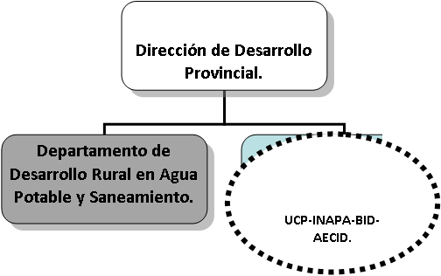

En el año 2017, se dio continuidad al Proyecto de Sistema de Información de Agua Potable y Saneamiento Rural, SIASAR. Se ha encuestado a la fecha 1,536 comunidades, de las cuales 1,103 fueron validadas en el sistema, 524 sistemas de agua y 177 prestadores de servicios. Ubicadas en las siguientes provincias:
- Duarte.
- San Cristóbal.
- Monte Plata.
- San Pedro de Macorís.
- San Francisco de Macorís.
- Santo Domingo.
- Elías Piña
- San Juan
- Santiago Rodríguez
- Dajabón
Se realizaron cuarenta y ocho (48) evaluaciones técnicas a diferentes comunidades en las provincias San Pedro de Macorís, San Cristóbal, Hato Mayor, El Seybo, Samaná, Azua, Elías Piña.

En el Área de Labor Social:
- Taller de Capacitación ASOCAR (33) treinta y tres.
- Reestructuración ASOCAR (9) nueve.
- Apoyo a la ASOCAR en su gestión de cobros (6) seis.
- Seguimiento/Supervisión y Asambleas Comunitarias (13) trece.

Se realizaron Alianzas Estratégicas para la rehabilitación y/o construcción de sistemas rurales comunitarios:
Diez (10) rehabilitaciones en Dajabón e instalación de cloradores, en coordinación con OXFAM-Solidaridad Fronteriza y el Ministerio de Salud Pública y reforestación con el Ministerio de Ambiente. A través del Grupo de Agua Saneamiento e Higiene (GASH).
Dos (2) rehabilitaciones de acueductos y (1) una construcción en Monte Cristi, en coordinación con MUDE, Plan Internacional, OXFAM-Solidaridad Fronteriza y el Ministerio de Salud Pública. A través del Grupo de Agua Saneamiento e Higiene (GASH).
Construcción acueducto rural comunitario en San Pedro de Macorís, en coordinación con Justa Alegría.
Dos (2) rehabilitaciones de acueductos en Samaná en coordinación con REDDOM.
Catorce (14) rehabilitaciones e instalaciones de cloradores en comunidades rurales de Elías Piña, en coordinación con Cruz Roja.
Con estas actividades de Alianza Estratégica con Donantes se ha mejorado la calidad de vida de una población aproximada de 12,049 habitantes de 5 provincias (Dajabón, Montecristi, San Pedro de Macorís, Elías Piña y Samaná), por un monto de RD$RD$1,222,019.92.
A través del Foro Centroamericano y República Dominicana de Agua Potable y Saneamiento, se realizaron los Lineamientos para el diseño de estrategias de agua y saneamiento rural en los países de Centro América y República Dominicana, la Política Marco Regional para el Subsector de Agua y Saneamiento Rural para Centroamérica y República Dominicana, y Guía para elaborar e implementar planes modelos para la protección de fuentes y áreas de recarga para operadores comunitarios.

Del total de fondos del Programa de la Unidad Coordinadora del Programa INAPA-BID-AECID para el año 2017, se realizaron compromisos de contratos de obras, bienes, servicios, gastos administrativos y auditorías por un monto total acumulado de USD52.4 (75%) millones, restando un monto pendiente por contratar de alrededor de USD17.6 millones (25%). En el presente año se entregaron:
- Tres (3) acueductos urbanos
- Ocho (8) acueductos rurales
- Dos (2) Alcantarillados urbanos
- Ciento cincuenta (150) letrinas reconstruidas y aceptadas sus beneficiarios

a.4- Fortalecimiento Institucional.

Por primera vez, desde el año 1962 en que fue creado el Instituto Nacional de Aguas Potables y Alcantarillados, se elaboró el Manual de Organización y Funciones, realizado de manera participativa con todas unidades administrativas dependientes del INAPA. Este manual fue aprobado por el Consejo de Administradores del INAPA y refrendado por el MAP mediante la resolución Núm.04-2017 de fecha 18 de abril de 2017.
Este Manual de Organización y Funciones contempla las funciones a realizar por cada una de las dependencias del Instituto Nacional de Aguas Potables y Alcantarillados (INAPA), mejorando el desempeño de cada una de estas y brindando una herramienta administrativa que asegure el mejoramiento continuo y un desarrollo institucional acorde con los intereses de la máxima autoridad.
Por primera vez, se elaboró el Manual de Políticas del Sistema de Control Interna. Este manual fue aprobado por el Consejo de Administradores del INAPA y mediante el Acta Ordinaria Núm.001-2017 de fecha 12 de octubre de 2017 y contempla las políticas y responsabilidades que cada componente de la estructura de control interno del INAPA requiere que sean establecidas en la institución y que en el proceso de la Autoevaluación del Sistema de Control Interno realizado por la entidad determino diseñarlas e implementarlas. Las informaciones contenidas en el mismo aplican en todos los aspectos de la planificación, administración, organización, funcionamiento, programación y evaluación del INAPA. Las direcciones de áreas, oficinas asesoras, departamentos provinciales y el personal bajo su dependencia, son responsables de aplicar cada una de las políticas establecidas en dicho manual, siempre que sean de su competencia.

a.5- Sostenibilidad Financiera.

En el año 2016, las recaudaciones alcanzaron los RD$612,287,058.19 , para un promedio mensual de RD$51,023,921.52, basado en la implementación de las nuevas estrategias de gestión de cuentas por cobrar logrando con esto la recuperación de clientes con cuentas consideradas incobrables debido al tiempo sin la generación de pagos.
Durante el año 2017, al mes de noviembre, el monto promedio de las recaudaciones mensuales presenta un aumento de RD$4,401,889.84 con relación al promedio mensual de todo el año 2016. Lo cual representa un aumento porcentual de 8.63%. Las recaudaciones totales Enero-Noviembre ascienden a RD$609,683,924.91, aun faltando el mes de Diciembre nos indica claramente que las recaudaciones totales para el presente año volverán a ser históricas para nuestra institución.
El trabajo realizado en los ejes: Implementación de mejoras de la gestión comercial provincial y el continuo seguimiento a los proyectos privados (uso de agua para la construcción y las revisiones tarifarias) han permitido en gran medida estos avances en los montos recaudados.
Durante este año, implementamos de la mano con la Dirección de Tecnología y Comunicaciones la ampliación de nuestra red de equipos informáticos, herramientas que son determinantes para la eficacia de la gestión comercial provincial.

Indicadores de Gestión
- Perspectiva Estratégica

Metas Presidenciales.

Al año 2017 el INAPA alcanzó un 32% de avance en la consecución de las Metas Presidenciales establecidas para el período 2016-2017.
En el indicador de Producción de Agua Potable se pasó de 14.32 m³/segundo en el 2016 a 14.905 m³/segundo en 2017, en disminución de la brecha entre Alcantarillado Sanitario y Agua Potable se pasó de una brecha de un 91% a una de un 88.96%, en Tratamiento de Aguas Residuales se avanzó de 62, 223, 526.4 m³ /año de agua depurada anualmente a 67,156,646.40 m3/año. El Índice de Potabilidad se pasó de un 84% a un 80% y por último el “Control Sanitario de Acueductos”, la cobertura pasó de 294 acueductos con cloración a un promedio anual de 266 sistemas. Estas disminuciones en el índice de potabilidad y Sistemas de Acueductos con Cloración se produjeron debido a la cantidad de fenómenos atmosféricos ocurridos durante este año.

Índice de uso TIC e implementación de Gobierno Electrónico.
El Índice de uso de TIC e implementación de gobierno electrónico (iTICge), es la herramienta creada por la OPTIC para la medición y evaluación sistemática y cuantitativa del avance de la implementación de iniciativas TIC y de Gobierno Electrónico (e-Gobierno) en el Estado Dominicano. El iTICge también mide los beneficios obtenidos de dichas implementaciones y avances. La Oficina Presidencial de Tecnologías de la Información y Comunicación (OPTIC), ha venido formando las normas (NORTIC), que se deben cumplir para la aplicación de mejores prácticas en los procesos efectuados por las institucionales gubernamentales, estas no solo aplican a nivel de tecnología sino a todos las dependencias que componen el sector gobierno.
El INAPA en el Ranking ITICGE 2017, se ubica en el lugar 56 de 121 instituciones analizadas, con una puntuación de 66.30%. Esta puntuación es superior a la “Puntuación del País” en el año 2017, que fue de 60.56% (ver anexo V).

Sistema de Monitoreo de la Administración Pública (SISMAP).
Durante el año 2017, la actual gestión se abocó a implementar un proceso de reforma que el primer año tuvo como uno de sus ejes fundamentales el “Fortalecimiento Institucional”. En este período la institución a obtenidos importantes logros, parte de ellos se reflejan en un Indicador del grado de Institucionalidad de las Entidades Públicas que es el Sistema de Monitoreo de la Administración Pública (SISMAP), donde el INAPA pasó de un 94% en 2016 a un 96% en 2017 (ver anexo II).
iii. 1. Criterio “Planificación de RRHH”

Durante el periodo 2017 el INAPA completó los requerimientos de la planificación de los recursos humanos, llevando el indicador del SISMAP “Planificación de Recursos Humanos” de un 75% en 2016 a 100% en 2017.
iii. 2. Criterio “Organización del Trabajo”
Para el periodo del 2017 el INAPA elaboró su Manual de Organización y Funciones, así como la actualización del “Mapa de Procesos” lo que supuso aumentara el indicador del SISMAP “Organización del Trabajo” de un 96% en 2016 a 100% en 2017.
iii.3. Criterio “Gestión del Empleo”
Consiste en la gestión de los flujos mediante los cuales las personas entran, se mueven y salen de la organización. Este criterio se mantuvo con una valoración de 83% en el SISMAP, lo componen las siguientes variables:
- Pruebas Técnicas.
- SASP.
- Absentismo.
- Rotación del Personal.
- Concursos Públicos.
- Taller Reclutamiento y Selección.

iii.4. “Criterio “Gestión del Rendimiento”
Es la influencia sobre el rendimiento de las personas para alinearlo a las prioridades de la organización. Entre las variables que componen este criterio tenemos las siguientes:
- Empleados Reconocidos con Medalla al Mérito.
- Evaluación del Desempeño.
- Taller Evaluación del Desempeño.
El sistema de evaluación del desempeño hace contribuciones tanto en áreas de la gestión de Recursos Humanos como en la organización en general, por eso aplicamos durante el año una evaluación la cual nos permitió abrir las posibilidades en las siguientes áreas:
- Política Retributiva.
- Motivación.
- Comunicación.
- Política de Formación y desarrollo.
Este indicador se mantuvo en un 100%, para el 2017.
iii. 5. “Criterio “Compensación”
La gestión del conjunto de compensaciones que la organización satisface a sus empleados por concepto de contraprestación a la contribución de estos a los fines de la organización. La valoración de este criterio que mide la escala salarial, se mantuvo en un 100% para el 2017.

iii. 6. “Criterio “Gestión del Desarrollo”
Es el estímulo al crecimiento profesional de las personas, fomentando los aprendizajes necesarios y definiendo itinerarios de carrera que conjuguen las necesidades organizativas con los diferentes perfiles individuales. Las variables analizadas son las siguientes:
- No. Incorporados.
- No. Incorporados por Concurso.
- No. Incorporados por Evaluación.
- No. de Empleados Incorporables.
- Diplomados, Cursos y Talleres.
En el periodo 2017, este indicador se mantuvo inalterable, siguiendo en 100%.
iii. 7. Gestión de las Relaciones Humanas y Sociales
Gestión de las relaciones entre la organización y sus empleados en torno a las políticas y prácticas de personal cuando estas adquieren una dimensión colectiva. Las variables analizadas son las siguientes:
- Pago de Beneficios Laborales.
- Asociación de Empleados.
- Taller Relaciones Laborales.
- Salud Ocupacional y Riesgos Laborales.
En el periodo 2017, este indicador se mantuvo inalterable, siguiendo en 95%.

iii. 8-Organización de la función de Recursos Humanos

Gestión de los mecanismos de administración del sistema y distribución de las decisiones sobre el personal por parte de los diferentes actores responsables. Las variables analizadas son las siguientes:
- Auditoría de Oficina de RRHH
- Talleres de Función Pública
En el periodo 2017, la institución realizó, con acompañamiento del Ministerio de Administración Pública (MAP), talleres de capacitación sobre la Ley No. 41-08 de Función Pública. De igual modo, se realizó la Auditoría de Oficina de RRHH, significando esto un aumento del indicador pasando de un 95% en 2016 a un 100% en 2017.

iii. 9-Gestión de la Calidad:
Mide los niveles de Implementación del Modelo de Excelencia CAF, o Marco Común de Evaluación en las Instituciones. Las variables analizadas son las siguientes:
- Autoevaluación CAF
- Talleres Metodología CAF
- Comités de Calidad
- Cartas Compromiso
Este indicador disminuyo de 95% en 2016 a 88% en 2017.

- Perspectiva Operativa

Índice de Trasparencia.
El Instituto Nacional de Aguas Potables y Alcantarillados (INAPA) dando cumplimiento a lo establecido en la ley No. 200-04 de Libre Acceso a la Información Pública y su Reglamento de Aplicación, difundió de oficio las informaciones referidas:
- Estructuras, integrantes, normativas de funcionamiento, proyectos, informes de gestión de bases de datos.
- Centro de intercambio y atención al cliente o usuario: Consultas, quejas y sugerencias.
- Presupuestos y cálculos de recursos y gastos aprobados, su evolución y estado de ejecución.
- Programas y proyectos, sus presupuestos, plazos, ejecución y supervisión.
- Llamado a licitaciones, concursos, compras, gastos y resultados.
- Listados de funcionarios, empleados, categorías, funciones y remuneraciones, y la declaración jurada patrimonial cuando su presentación corresponda por ley.
- Listado de beneficiarios de jubilaciones, pensiones y retiros.
- Leyes, decretos, resoluciones, disposiciones, marcos regulatorios y cualquier otro tipo de Índices, estadísticas y valores oficiales.
- 12. Marcos regulatorios legales y contractuales para la prestación de los servicios públicos, condiciones, negociaciones, cuadros tarifarios, controles y sanciones.
En el año 2017 la calificación del INAPA en el Informe de Monitoreo de Portales Web de las Instituciones Públicas fue de 99%, aumentando 12.1% en relación al 2016, en el cual la calificación fue de 86.9%. Estos avances en el contenido de la página web, estuvo acompañando de la mejorado el servicio en la Oficina de Acceso a la Información Pública del INAPA, la cual ya presenta vía online los datos en formatos reutilizables.
Como parte de los logros obtenidos en este año, hemos sido integrados al portal único de Solicitud de Acceso a la Información Publico SAIP. El SAIP constituye una plataforma informática de libre acceso a la información que permite a cualquier usuario solicitar, en tiempo real, información pública de las instituciones del Estado Dominicano, cumpliendo cabalmente con el mandato de la Ley, al centralizar en un solo portal de internet todas las solicitudes de información pública que realice el ciudadano a través de este, ayudando así que las informaciones se entreguen de manera amigable, navegable y en lenguaje compresible para el ciudadano, al tiempo que facilite su manejo y monitoreo por parte de la Dirección General de Ética e Integridad Gubernamental DIGEIG (ver anexo VI).
Otros logros obtenidos fue la Certificación NORTIC A3 de Datos Abiertos esta Norma sobre Publicaciones de Datos Abiertos del Gobierno Dominicano es un documento que establece el modelo que deben de seguir los organismos del Estado para lograr la efectiva publicación de sus datos, de modo que estos estén a disposición para su reutilización por parte de la sociedad civil, empresas privadas y otros organismos gubernamentales (Ver anexo IV).

- Normas de Control Interno.
Las Normas Básicas de Control Interno (NOBACI) del INAPA, están compuestas por los diferentes Componentes, tales como son Principios de Estructura Organizacional, Asignación de Responsabilidad Y Delegación de Autoridad, Filosofía y Estilo de Administración / Acciones Coordinadas y Coherentes, Competencia del Talento Humano y Políticas para su Gestión, Compromiso de las autoridades con el Control Interno y Ambiente de Confianza, Principios de Valoración y Administración de Riesgos, establecimiento de Objetivos Institucionales, identificación de los Riesgos, respuesta a los Riesgos, Información y Rendición de Cuentas, Monitoreo, Controles Integrados e inmersos, Análisis Costo/Beneficio de los Controles, Actividades de Control de los Objetivos Operacionales, del Cuidado y Protección del Medio Ambiente, Calidad y Suficiencia de la Información, Sistema Integrado se Información, Controles de los Sistemas basados en Tecnología, Canales de Comunicación Interna y Externa, Archivo Institucional, Supervisión permanente de la efectividad de los Controles, Informe de las Evaluaciones y Formulación de recomendaciones y el Seguimiento a las Recomendaciones.
Así mismo, se formuló un Plan de Acción para dar respuestas a dichas normas. Este Plan, para el 31 de agosto se encontraba en un 12.2% nivel de implementación, fecha en la cual se remitió a la Contraloría General de la Republica el Primer Informe de ajuste del Autodiagnóstico de las NOBACI, aumentando a un 74.3% al 30 de diciembre del presente año en su nivel de implementación.

Esto es fruto de un Plan de Acción de rápida ejecución, en el cual se puso especial atención al componente Monitoreo y Evaluación, el cual se encontraba inicialmente en un 0% y que al 30 de diciembre este componente alcanzó un nivel de implementación de un 100%. En segundo lugar corresponde al componente Ambiente de Control, el cual se hallaba en un 16.9% a inicio del Autodiagnóstico y alcanzó un 72.2% en cumplimiento finalizar el año 2017; el tercer componente en la escala de mayor calificación en el primer periodo de ejecución del Plan de Acción corresponde a Actividades de Control que al inicio del Autodiagnóstico se hallaba en un 18.5% y se alcanzó el 51.9% al 30 de diciembre de 2017. El cuarto lugar corresponde al componente Información y Comunicación, que se halló en un inicio en un 18.6% y alcanzó un 62.8% de implementación. El quinto componente en nivel de avance corresponde a Valoración en Riesgo, el cual se hallaba en un 6.9% y al 30 de diciembre se logró un nivel de ejecución de un 20.7% (Ver Anexo III).

Plan Anual de Compras y Contrataciones (PACC).
Luego del análisis del Plan Estratégico Institucional (PEI) (2016-2020) y el Plan Operativo Anual (POA), la identificación de necesidades y la elaboración del Plan Anual de Compras y Contrataciones (PACC) por Unidad Requirente, la codificación de bienes y servicios y la consolidación de las necesidades, se aprobó y difundió el Plan Anual de Compras y Contrataciones 2017 del INAPA, (ver anexo VII), con un monto total planificado de RD$2.048.468.305,04.
En el mismo, el 86% de la proyección de gastos se orientó a 6 cuentas, que fueron las siguientes: “Equipos, suministros y componentes eléctricos”, “Ferretería”, “Elementos y gases”, “Vehículos de motor”, “Bombas y compresores industriales”, y “Combustibles”. Las demás cuentas estimadas para contratación, en orden de mayor a menor monto proyectado, son las siguientes:
- Servicios de Recursos Humanos
- Servicios de Mantenimiento y Construcción de Perforación de Pozos.
- Suministros de oficina.
- Pinturas y tapa poros y acabados.
- Suministro y accesorios de laboratorio
- Nuevos Proyectos de Protección Hídrica
- Seguridad y protección personal.
- Construcción general de edificios
- Herramientas de mano.
- Software.
- Iluminación, artefactos y accesorios
- Servicios de Consultoría.
- Equipos informáticos y accesorios.
- Maquinaria y equipo para manejo de materiales
- Maquinaria, suministros y accesorios de oficina
- Proyectos de educación, sobre uso racional de agua.
- Equipo de apoyo para construcción y mantenimiento.
- Medios impresos.
- Publicidad.
- Lubricantes, aceites, grasas y anticorrosivos.
- Equipo de video, filmación o fotografía.
- Componentes y sistemas de transporte.
- Ropa.
- Aparatos electrodomésticos.
- Instrumentos de medida, observación y ensayo.
- Suministro de Limpieza.
- Maquinaria y equipo pesado de construcción.
- Dispositivos de comunicaciones y accesorios.
- Equipo de limpieza.
- Suministro de oficina.

Comisiones de veedurías Ciudadanas.
La “Comisión de veeduría del INAPA”, designada por la Presidencia de la República Dominicana, mediante informe de fecha 17 de octubre de 2016, recomendó 5 acciones de mejora tendentes a fortalecer los procesos de compras y contrataciones de la Institución, de forma que contribuyan a la Trasparencia de la organización.
La “Comisión”, formuló las siguientes recomendaciones, que el INAPA ha adoptado y se encuentra en proceso de implementación de las mejoras:
- Impartición de seminario o taller, dirigidos a oferentes para disminuir los procesos declarados Desiertos.
- Orientación a oferentes, para que verifiquen y consulten cada detalle de los documentos, a fin de evitar descalificaciones posteriores.
- Identificación en el “Pliego de Condiciones Específicas”, de “Cuadros Ampliados”, los “Documentos Subsanables” y “Documentos no Subsanables”, tanto para el “Sobre A” como para el “Sobre B”, a fin de disminuir descalificaciones.

- Orientar Oferentes, sobre el carácter de “Obligatoriedad” que todos los documentos contenidos en el “Sobre A” y el “Sobre B”, deben estar encuadernados en forma organizada y recibidos conforme e instaurar una clausula dentro del “Pliego de Condiciones Específicas”, que lo indique, a fin de mejorar las evaluación y valoración de ofertas.
- Utilización de medios audiovisuales, específicamente una pantalla de gran dimensión, para proyectar las informaciones de manera que todos lo convocados puedan verlas, y de esta manera hacer los procesos más trasparentes.
Los integrantes de la Comisión de Veeduría, su órgano rector es Compra y Contrataciones bajo el decreto 188-14 son:
- Ing. Edmundy Camilo Rosa, Coordinador de la Comisión de Veeduría de INAPA.
- Ing. Iris Brito Gómez, Técnico de apoyo para la comisión de veeduría de INAPA.

Auditorias y Declaraciones Juradas.
Ver Anexo IX.

- Perspectiva de los Usuarios

Sistema de Atención Ciudadana 3-1-1.
Dando cumplimiento al Decreto 694-09 que crea el Sistema 311 de Atención Ciudadana en su Artículo No. 4 y 5 que dicen:
- Art. 4: Se dispone la designación de los responsables de la Oficina de Libre Acceso a la Información, para que funjan de enlace entre el Programa de Línea 311 y las instituciones a cargo del mismo.
- Art. 5: Se instruye a todas las instituciones del Sector Público a incluir un enlace en su portal web al Sistema 311 en el portal www.311.gob.do.
En nuestro Portal Web Institucional, tenemos activo y funcionando el enlace dentro del Sub-Portal de Transparencia a la Línea 311. En el sistema de recepción de las quejas denuncias reclamaciones y sugerencias del ciudadano, recibimos, gestionamos, damos respuestas y cerramos, todas las que surgen con relación a los servicios de agua potables y saneamiento que ofrece el INAPA.
En este año 2017, hemos recibido un total de: 117 quejas y reclamaciones, 22 a través de la línea 311 donde la mayoría fueron por reclamos de balances de facturas y preguntas sobre los servicios que ofrece la institución y el resto a través del correo electrónico Institucional.
Al recibirse alguna queja a través del sistema, esta se canaliza con el departamento correspondiente, luego de que ellos nos informan, esta respuesta se registra en el portal del 311 y se cierra. A parte de la línea 311, también vía correo electrónico y formulario de contacto de nuestro Portal Web hemos recibido algunas quejas, las cuales, mediante el mismo proceso se les ha dado respuesta veraz y oportuna a los ciudadanos.

V. Gestión Interna

Desempeño Financiero
a.1) Asignación de Presupuesto del Período 2017:
a.2) Ejecución Presupuestal del Período 2017:
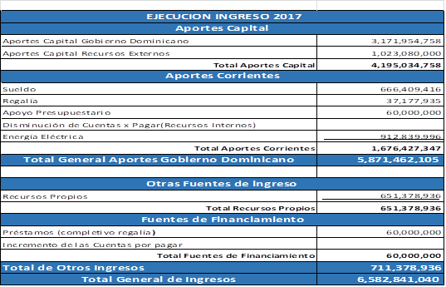
a.3 Detalle de los Egresos 2017:

Contrataciones y adquisiciones
La Alta Dirección, se reunió con la titular de la Dirección General de Compras y Contrataciones (DGCC), para gestionar que los procesos de Compras y Contrataciones de la institución se realicen de acuerdo a la Leyes y normativas emanadas por los organismos competentes.
El año 2017, la institución con unos 1, 365 procesos gestionados a través del Portal Transaccional de la Dirección General de Compras y Contrataciones, se coloca, como un modelo para otras entidades del Estado, en esta materia. Con esto, se ha logrado mejorar la credibilidad ante los suplidores en cuanto al despacho de bienes y servicios.
Estos resultados se ha logrados gracias a las siguientes acciones:
- Regularización del sistema para los procesos (histórico de precios, memoria anual, Plan Anual de Compras, Seguimiento, Reportes del sistema Dynamic).
- Cumplimiento del 100% con lo establecido en los Manuales de Procedimientos de los procesos de Compras y Contrataciones Públicas, mejorando y agilizando los trámites, procurando siempre la transparencia, eficacia y demás principios establecidos en la normativa.
b.1- Ejecución del Plan Anual de Compras y Contrataciones (PACC).
El INAPA contrató en 2017 RD$ 708.408.749,93 (Ver Anexo VIII), con unos 1,300 procesos adjudicados durante el 2017.

VI. Reconocimientos
EL INAPA recibió el premio RD-INCLUYE categoría Plata por sus buenas prácticas inclusivas para personas con discapacidad, a través del Consejo Nacional de Discapacidad (CONADIS) y el Programa Internacional de Las Naciones Unidas para el Desarrollo (PNUD) (Ver Anexo X).

VII. Proyecciones al próximo año
La institución tiene programado para el año 2018, continuar la ejecución de unos 51 Proyectos de Inversión, por un valor total de RD4,280,562,628.00, de este monto total, 80% será financiado con fondos internos, 15% con crédito externo y un 4% de donaciones (Ver Anexo XII).
Con estos proyectos se pretende mejorar el servicio abastecimiento de agua potable y saneamiento, aumentando la producción de 14,969 m3/seg a 16,317 m3/seg, a finales del próximo año. En cuanto a saneamiento básico en zona urbana y periurbana aumentar de 324,891 m3/día a 333,013.00 m3/día. En cuanto a los alcantarillados sanitarios operando adecuadamente bajo las normas básicas de tratamiento de aguas residuales se pretende aumentar de 33 a 38 unidades habilitadas.
Para el próximo año 2018 se pretende finalizar 46 proyectos de arrastre, con una inversión pendiente de RD$1,132,369,154.61, así como Rehabilitaciones de Sistemas de Abastecimiento y Alcantarillados por una inversión de RD$ 540,270,024.39, beneficiando a las comunidades de las provincias de Azua, Bahoruco, Barahona, Dajabón, Duarte, El Seybo, Elías Piña, Hato Mayor, Independencia, María Trinidad Sánchez, Monseñor Nouel, Monte Plata, Montecristi, Peravia, San Cristóbal, San Juan, San Pedro de Macorís, Santiago Rodríguez, Sánchez Ramírez y Valverde.
Para el 2018 tenemos proyectado entrar al Sistema de Monitoreo de la Potabilidad del Agua (SISMOPA) las provincias: Santiago Rodríguez, San Cristóbal, Azua, Sánchez Ramírez y Duarte.
- Formulación Presupuestaria INAPA 2018:
PRESUPUESTO APROBADO 2018
Tipo de Fondo | Monto Aprobado RD$
Fondo General-Corriente: | 2,281,234,676.00
Sueldos (Recursos Internos) | 666,409,416.00
Regalía(Recursos Internos) | 37,177,935.00
Apoyo Presupuestario para Gastos Operativos | 100,000,000.00
Electricidad no Cortable(Recursos Internos) | 916,647,325.00
Disminución de Cuentas x Pagar(Recursos Internos) | 561,000,000.00
Fondos Locales-Capital: | 3,445,062,628.00
Fondos Locales | 3,445,062,628.00
Fondos Externos-Capital: | 835,500,000.00
Préstamos Externos | 643,500,000.00
Donaciones | 192,000,000.00
Fondos Propios: | 740,905,805.00
Ingresos Propios | 679,466,461.00
Obtención de préstamos internos de corto plazo | 61,439,344.00
TOTAL GENERAL RD$ | 7,302,703,109.00

RENDICIÓN DE CUENTAS 2017 - INAPA

ANEXOS

RENDICION DE CUENTAS 2017 - INAPA

ANEXO I

RELACION DE PROYECTOS TERMINADOS
2017
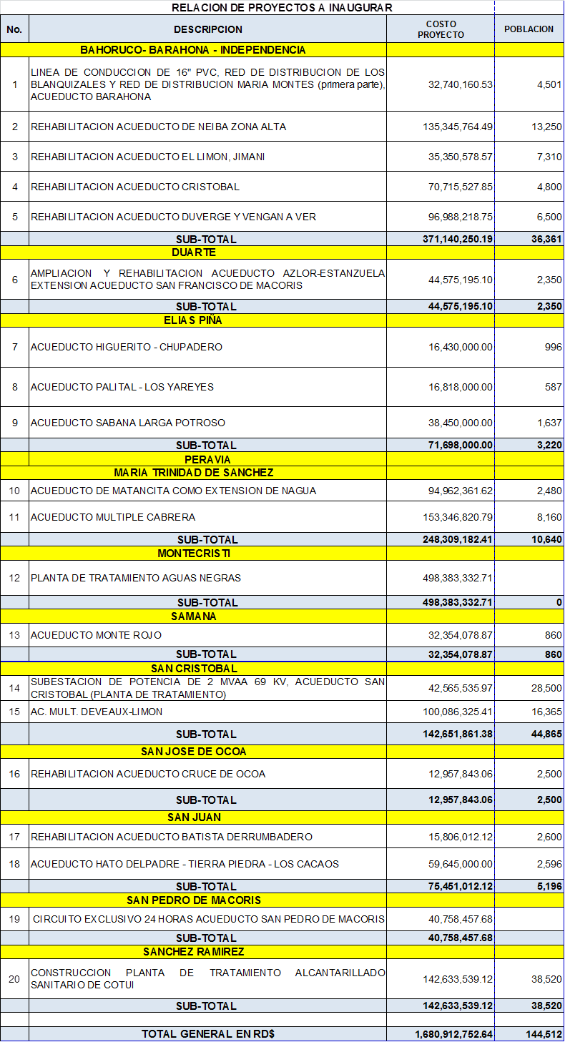

RENDICION DE CUENTAS 2017 - INAPA

ANEXO II

SISMAP INAPA 2017

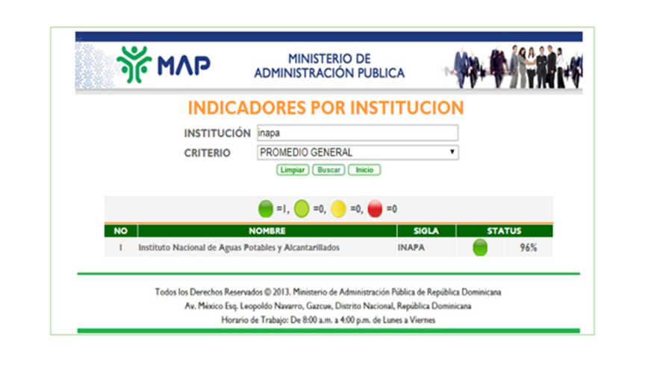

RENDICION DE CUENTAS 2017 – INAPA

ANEXO III

NOBACI INAPA
2017

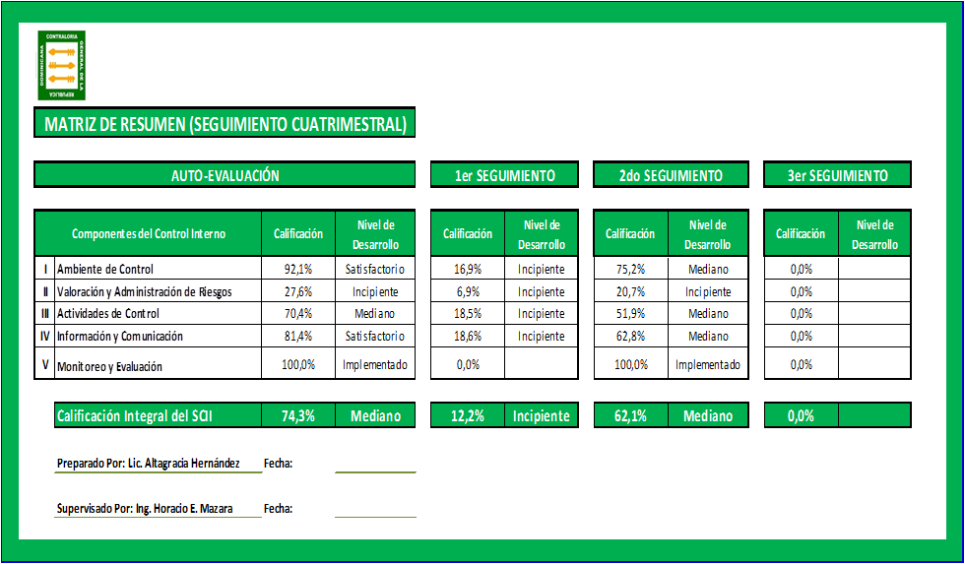

RENDICION DE CUENTAS 2017 – INAPA

ANEXO IV

Certificación Transparencia
2017

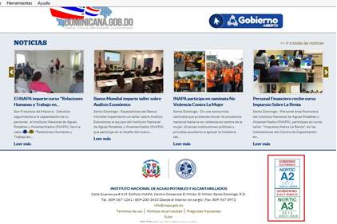

RENDICION DE CUENTAS 2017 – INAPA

ANEXO V

ÍNDICE DE USO DE TIC E IMPLEMENTACIÓN DE GOBIERNO ELECTRÓNICO.
- Revisado Julio de 2017.

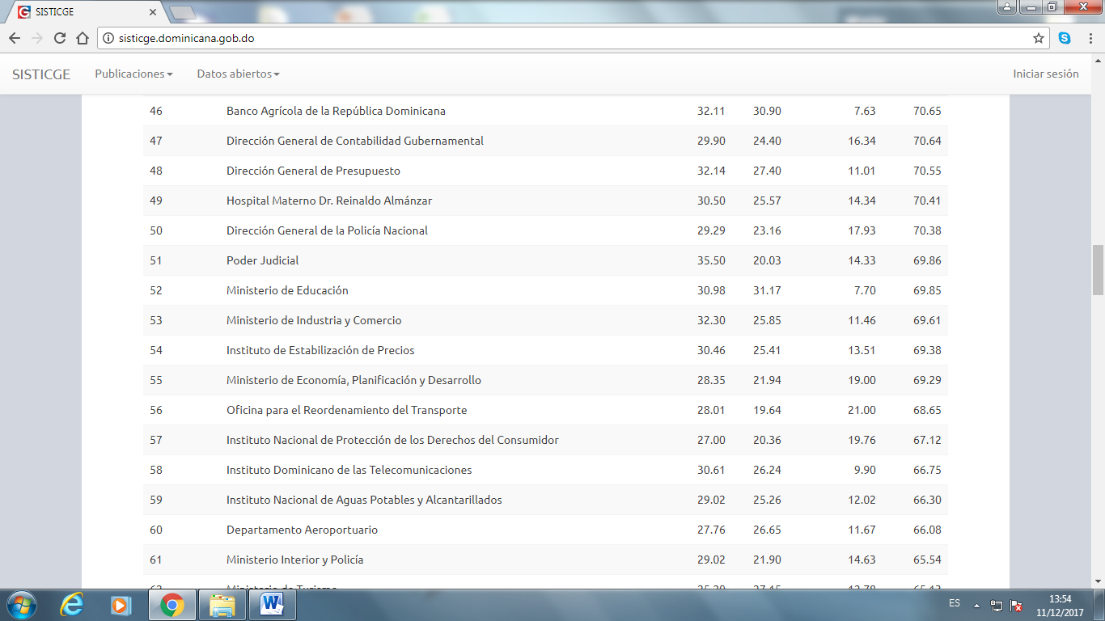
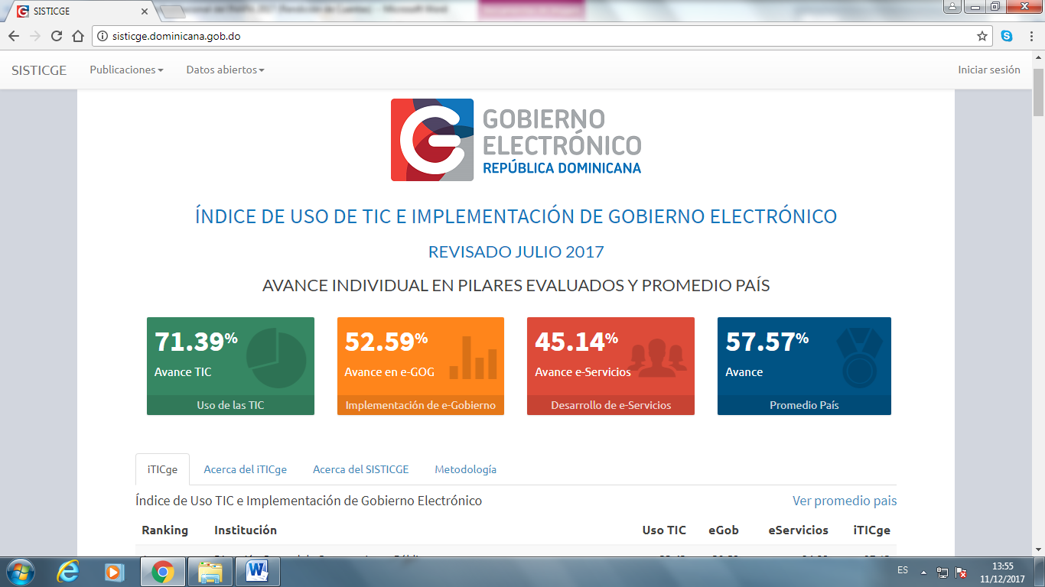

RENDICION DE CUENTAS 2017 – INAPA

ANEXO VI

INFORME DE MONITOREO 2DO TRIMESTRE DE PORTALES DE TRANSPARENCIA

2017

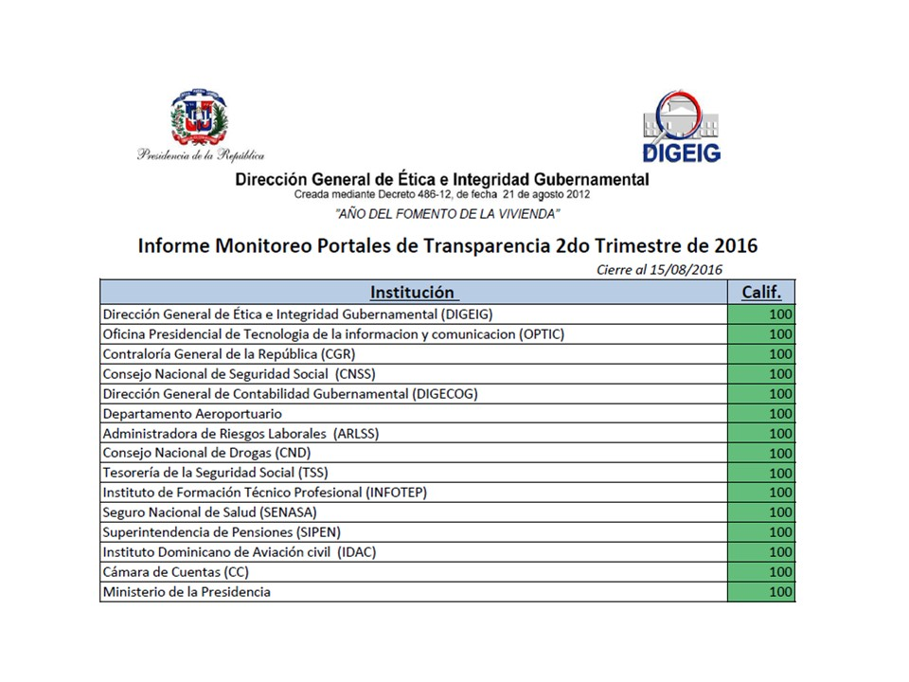
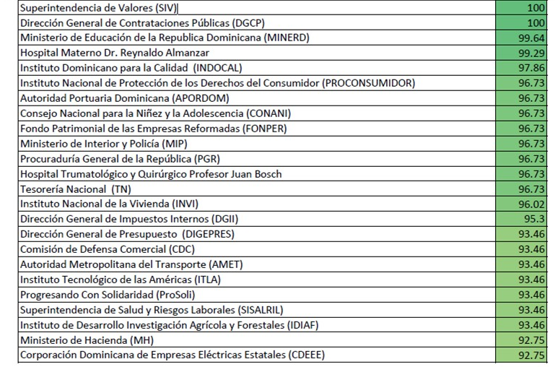

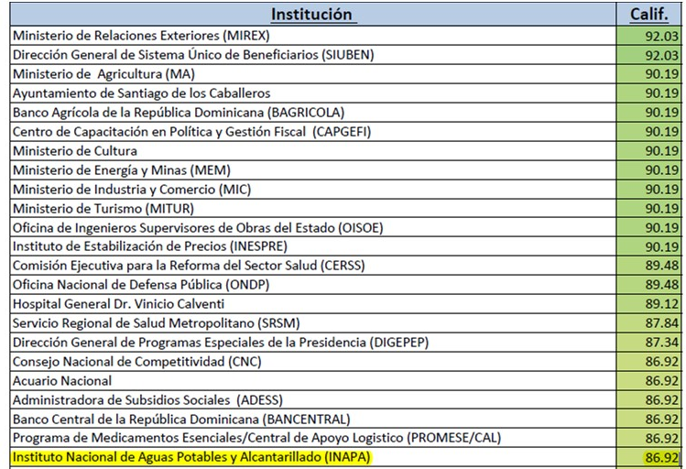

RENDICION DE CUENTAS 2017 – INAPA

ANEXO VII

PLAN ANUAL DE COMPRAS Y CONTRATACIONES (PACC) 2017

RENDICIÓN DE CUENTAS 2017 - INAPA

ANEXO VIII

CONTRATACIONES Y ADQUISICIONES
2017

RENDICION DE CUENTAS 2017 – INAPA

ANEXO IX

DECLARACIONES JURADAS

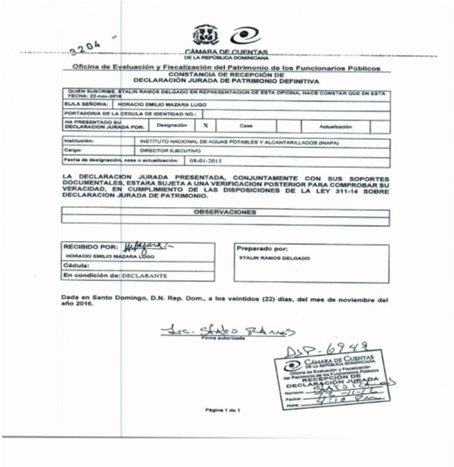
- Declaración Jurada Director Ejecutivo del INAPA, Horacio Emilio Mazara Lugo:
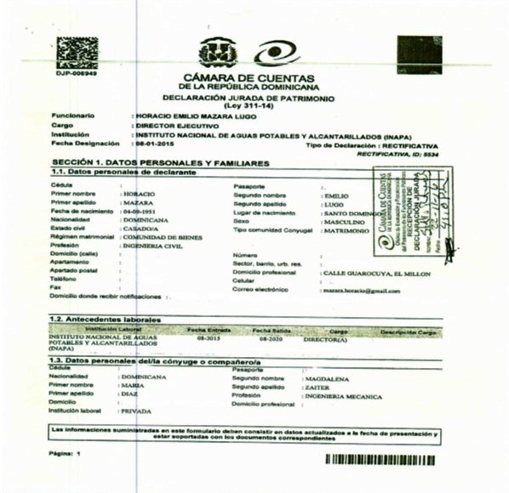
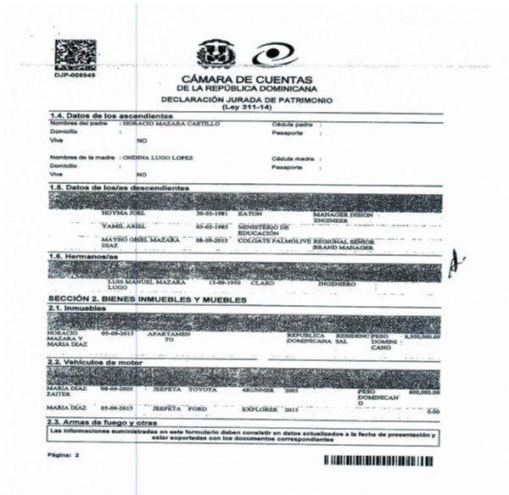
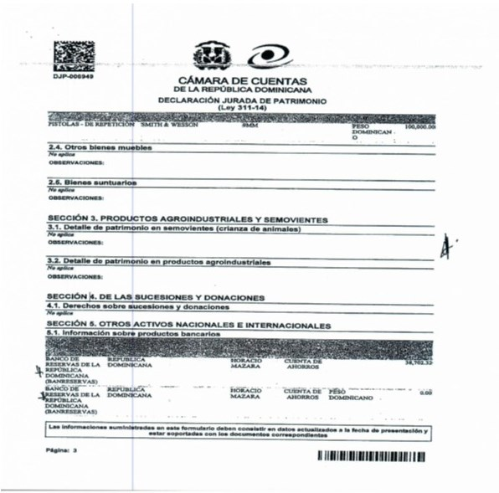

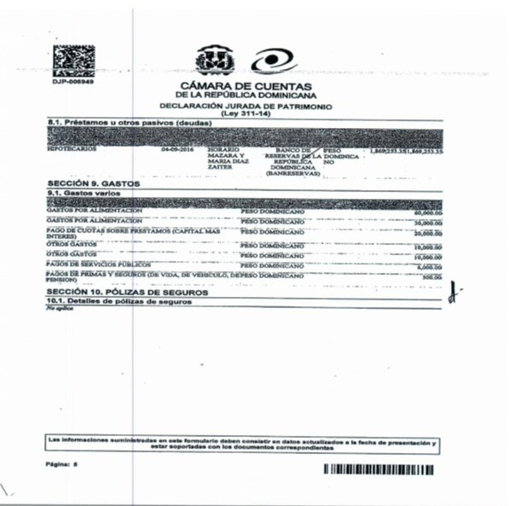
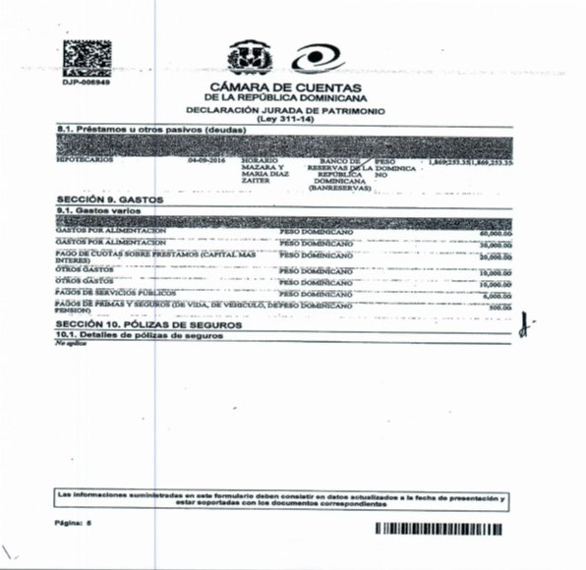
- Declaración Jurada Directora Administrativa- Financiera del INAPA, Ana Luisa Martínez Mejía:

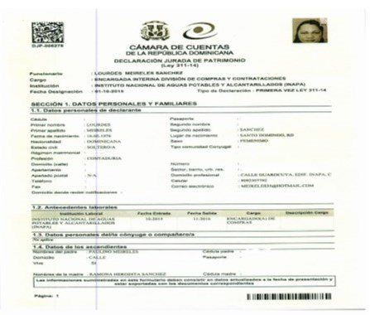
- Declaración Jurada Encargada del Departamento de Compras y Contrataciones del INAPA, Lourdes Meireles Sánchez:
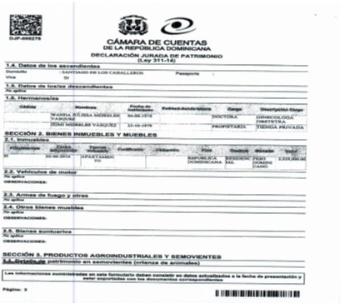
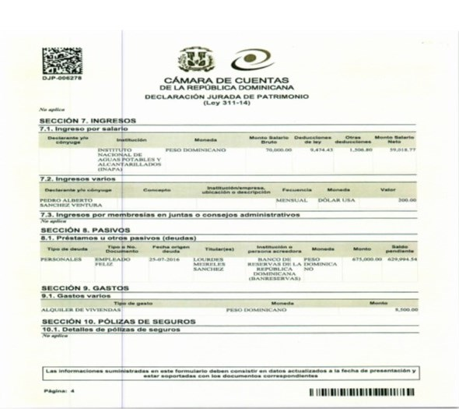


RENDICIÓN DE CUENTAS 2017 - INAPA

ANEXO X

RECONOCIMIENTOS
2017



RENDICIÓN DE CUENTAS 2017 - INAPA

ANEXO XI

PRESUPUESTO DE INVERSIÓN 2017

RENDICIÓN DE CUENTAS 2017 - INAPA

ANEXO XII

PRESUPUESTO DE INVERSIÓN 2018 AJUSTADO A TOPE APROBADO

